ПАСПОРТ ДИДАКТИЧЕСКОЙ ИГРЫ ПО ОЗНАКОМЛЕНИЮ С ПРОФЕССИЯМИ ВЗРОСЛЫХ И ОРУДИЯХ ТРУДА
« Я ЗНАЮ ВСЕ ПРОФЕССИИ»
ДЛЯ ДЕТЕЙ СРЕДНЕГО И СТАРШЕГО ДОШКОЛЬНОГО ВОЗРАСТА

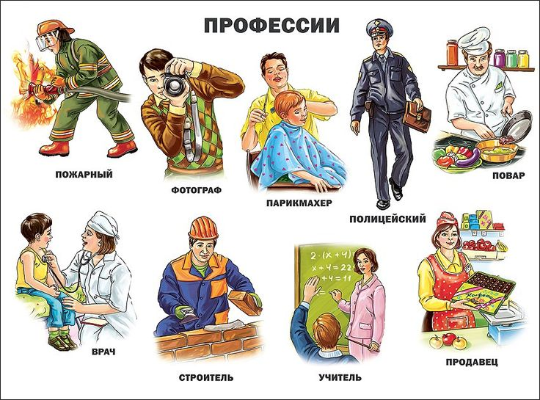

Цель игры: Расширять представления детей о профессиях взрослых и орудиях труда
Задачи: Упражнять детей в умении подбирать инструменты и материалы необходимые для труда людей различных профессий.
Называть трудовые действия с данными предметами.
Уточнить знания детей о профессии врача, учителя, повара, пожарного, парикмахера, швеи, полицейского, моряка, продавца, лётчика, таксиста, художника, музыканта и т.д.
Способствовать развитию связной речи, внимания, логического мышления.
Формировать интерес и уважение к людям различных профессий.
Состав игры: овальные карточки с изображением с изображением людей разных професси-20 шт., набор карточек с изображением предметов, орудий труда принадлежащих данным профессиям в количестве - 80 шт.
Игра предназначена как для занятий с одним ребёнком, так и с группой от 2 до 10 человек.
В игровой форме дети узнают об особенностях профессий и предназначении различных орудий труда
ПРАВИЛА ИГРЫ: Начинать следует с овальной карточки. Ребёнку необходимо из 80 карточек подобрать к одной 4 подходящих и присоединить так, чтобы они логически дополняли центральную карточку. Количество овальных карточек-заданий следует увеличивать постепенно, воспитывая в ребёнке усидчивость и внимательность. Для группы детей игра может быть соревновательной: кто быстрее справится с заданием.

